Приложение 1

Приём «Определение с дырками (пробелами).
Земную поверхность можно увидеть на________ и из ________.Но более точно местность показывается на______
Местность на плане изображается на _______________ в ____________ виде без искажений с помощью __________________
Варианты ответов:
местности, звуков,
условных знаков,
космоса,
плоскости,
увеличенном,
реальном,
уменьшенном,
аэрофотоснимке,
цифр,
плане.

Правильный вариант ответа:
Местность на плане изображается на плоскости в уменьшенном виде без искажений с помощью условных знаков

Приложение 2

1 группа 360, 45,120, 165, 270,255 ( АЗИМУТ)
2 группа 135,195, 165,210,360, 240 ( КОМПАС)
3 группа 165,360,240,315,255,360,15 ( МАСШТАБ )

Приложение 3
Задание: Прочитайте внимательно текст. Замените выделенные слова условными знаками. При работе воспользуйтесь атласом

1 группа

Туристы вышли из ЛЕСА и, пойдя ПОЛЕВОЙ дорогой на север, подошли к РЕКЕ Усь. Переправившись через реку, они дошли до ФРУКТОВОГО сада. За ним расположено село.

2 группа
За селом находится ОЗЕРО, по его берегам раскинулся цветущий ЛУГ. Впереди туристов встречал СМЕШАННЫЙ лес, который пересекала ПРОСЕКА.
3 группа
Двигаясь по лесной дороге, туристы добрались до ДОМИКА ЛЕСНИКА. В 20 метрах, в низине было слышно журчание РОДНИКА. К востоку от родника простилался густой ЕЛОВЫЙ ЛЕС, а на юго-востоке проходила ЖЕЛЕЗНАЯ ДОРОГА.

Приложение 4

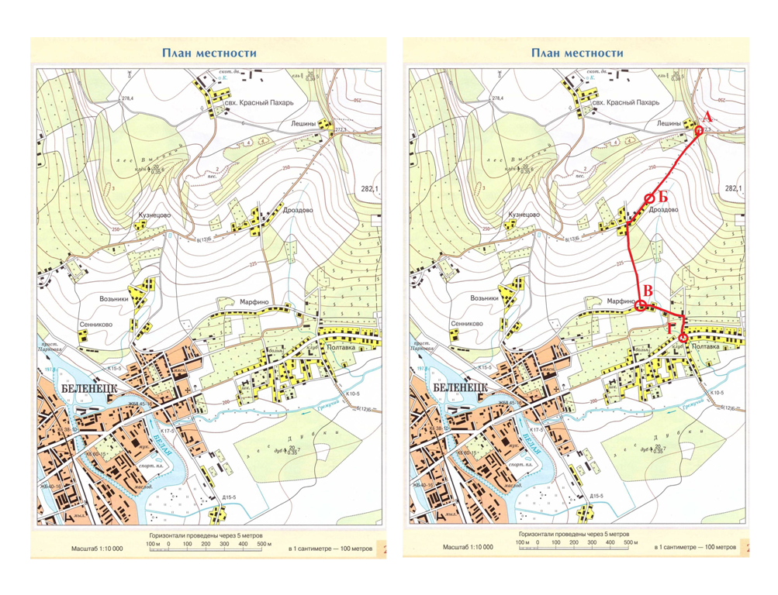

Практическая работа
«Составление описания маршрута по плану местности».
Цель работы: составление описания маршрута по плану местности с использованием масштаба плана и условных знаков.
Задачи:
- определить положение объектов относительно друг друга по плану местности в соответствии с определённым маршрутом;
- определить расстояния между объектами по плану местности;
- составить описание маршрута с использованием масштаба плана и условных знаков;
- оценить соответствие полученных результатов цели;
Предметные результаты
- определять направления, расстояния по плану местности;
- использовать условные обозначения плана местности для получения информации, необходимой для решения практико-ориентированных задач;
- применять понятия «план местности», «ориентирование на местности», «стороны горизонта», «масштаб», «условные знаки» для решения практико-ориентированных задач.
Основные виды деятельности обучающихся /формируемые умения:
-составлять описание маршрута по плану местности;
-проводить по плану несложное географическое исследование;
- объяснять причины достижения (недостижения) результатов деятельности, давать оценку приобретённому опыту;
- оценивать соответствие результата цели.

Оборудование: план местности, линейка, транспортир.

Теория
Условные знаки – специальные графические символы, применяемые для изображения географических объектов на планах и картах.
Горизонтали – это линии, соединяющие точки с одинаковой абсолютной высотой. Горизонтали обычно наносят коричневым цветом и указывают значения абсолютной высоты в метрах. В легенде карты указывают, через сколько метров высоты проведены горизонтали. Горизонтали помогают определять и крутизну склонов. Если промежутки между соседними горизонталями большие, то склон пологий. Если горизонтали близки друг к другу, то склон крутой.
Абсолютная высота – высота точки над уровнем океана (моря).

Ход работы:
1.Определить на плане местности предлагаемый маршрут движения по указанным начальным и конечным точкам (от точки А до точки В).
2.Определить с помощью условных знаков объекты, по которым проходит маршрут, и все объекты, расположенные по обеим сторонам вдоль маршрута.
3.Определить и записать направление маршрута движения.
4.Вычислить при помощи линейки и масштаба плана расстояние по указанному маршруту и записать это значение.
5.Составить описание маршрута от начальной точки до конца маршрута с использованием полученных данных и условных знаков плана местности и защитить. ( например «Маршрут начинается от _________, в направлении_________.по ________ . Направление маршрута _______ пересекает _________, через ___________. __________ проходит по опушке___________, вдоль_________»)
6. Проверить результаты работы по модельному ответу.
Оценить соответствие результата цели (модельному ответу). Объяснять причины достижения (недостижения) результатов деятельности.

Дать оценку приобретённому опыту.

